Міністерство освіти і науки України Львівський національний університет імені Івана Франка
Факультет електроніки та комп'ютерних технологій

ЗВІТ
про виконання лабораторної роботи №2
“ Структури даних та функціональна декомпозиція ” з курсу
“ Професійний Python”

Виконала: Студентка групи ФеП-33
Бойчук Карина Перевірив:
Свелеба Сергій Андрійович

Львів – 2026

- Мета роботи
Сформувати практичні навички професійного використання базових та розширених структур даних Python, навчитися обирати структуру відповідно до задачі, оцінювати складність основних операцій та декомпозувати програму на невеликі функції з чітко визначеною відповідальністю.
У ході роботи необхідно опанувати:

  - list;
  - tuple;
  - set;
  - dict;
  - модуль collections;
  - list/set/dict comprehensions;
  - генераторні вирази;
  - оцінювання часової складності операцій;
  - функціональну декомпозицію;
  - позиційні та іменовані аргументи;
  - *args;
  - **kwargs;
  - lambda;
  - closures;
  - decorators.
Хід роботи: Варіант 2. Аналіз системи обліку книг
- Постановка задачі
Необхідно розробити Python-проєкт для роботи з колекцією книг. Кожна книга представлена словником, який містить такі поля:
  - id — унікальний ідентифікатор книги;
  - title — назва книги;
  - author — автор;
  - year — рік видання;
  - pages — кількість сторінок. Програма повинна забезпечувати:
  - зберігання набору книг;
  - пошук книги за ідентифікатором;
  - пошук за назвою або автором;
  - фільтрацію книг за роком;
  - визначення найбільшої книги;
  - обчислення середньої кількості сторінок;
  - сортування книг за роком;

  - групування книг за авторами;
  - підрахунок кількості книг кожного автора;
  - отримання книг конкретного автора;
  - використання list, tuple, set, dict;
  - використання collections;
  - використання comprehensions;
  - демонстрацію *args, **kwargs, lambda, closure та decorator;
  - порівняння швидкості пошуку у list та dict.
- Опис структури даних
Основною структурою даних програми є список list, елементами якого є словники dict.
Приклад одного елемента:
{
"id": 1,
"title": "The Hobbit", "author": "J.R.R. Tolkien", "year": 1937,
"pages": 310,
}

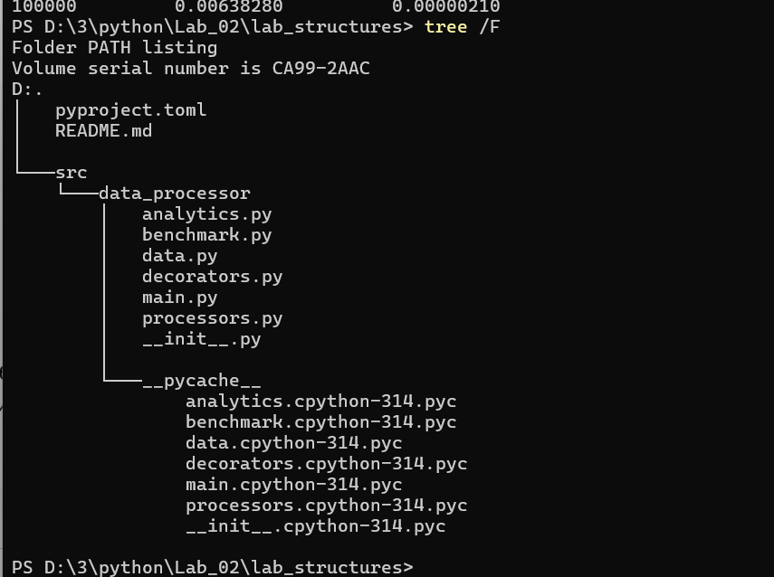
Структура:

Також у програмі використовуються:
- list — для зберігання колекції книг та результатів фільтрації;
- tuple — для зберігання незмінної інформації про книгу та статистики;
- set — для отримання унікальних авторів та років;
- dict — для представлення книги та створення індексу книг за id.
- Пояснення вибору list, tuple, set, dict List
list використовується як основна структура для зберігання всіх книг.
books = [
{...},
{...},
]
Список зручний, оскільки книги потрібно перебирати, фільтрувати та сортувати.

Tuple
tuple використовується для зберігання набору характеристик книги: first_book_info = (
books[0]["title"],
books[0]["year"],
books[0]["pages"],
)
Кортеж підходить для даних, які після створення не потрібно змінювати. Також функція get_page_statistics() повертає кортеж:
return (
min(pages), max(pages),
sum(pages) / len(pages),
)
Set
set використовується для отримання унікальних авторів: return {
book["author"] for book in books
}
Множина автоматично видаляє дублікати, тому кожен автор зберігається лише один раз.
Dict

dict використовується для представлення кожної книги. Наприклад:
{
"id": 1,
"title": "The Hobbit", "author": "J.R.R. Tolkien", "year": 1937,
"pages": 310,
}
Також створюється словник-індекс:
{

book["id"]: book for book in books
}
Це дозволяє швидко отримувати книгу за її id.
7. Приклад використання collections
У програмі використовується модуль collections, зокрема Counter та defaultdict. Counter
Counter використовується для підрахунку кількості книг кожного автора:
return Counter( book["author"] for book in books
)
Наприклад, для автора George Orwell результат містить кількість його книг. defaultdict
defaultdict(list) використовується для групування книг за авторами: result = defaultdict(list)
for book in books: result[book["author"]].append(book)
Перевагою defaultdict є те, що для нового автора автоматично створюється порожній список.
- Основні функції
У програмі реалізовано такі основні функції. get_unique_authors()
Повертає множину унікальних авторів:
def get_unique_authors(books: list[dict]) -> set[str]: return {
book["author"] for book in books
}

create_book_index()

Створює словник-індекс, де ключем є id книги:
def create_book_index(books: list[dict]) -> dict[int, dict]: return {
book["id"]: book for book in books
}
filter_by_year()

Фільтрує книги за діапазоном років. search_book()
Виконує пошук за назвою або автором. find_largest_book()
Знаходить книгу з найбільшою кількістю сторінок. calculate_average_pages()
Обчислює середню кількість сторінок. sort_by_year()
Сортує книги за роком видання. group_books_by_author()
Групує книги за авторами. count_books_by_author()
Підраховує кількість книг кожного автора. get_books_by_author()
Повертає книги вказаного автора.
- Приклад comprehensions
У програмі використано три типи comprehensions. List comprehension
Отримання списку назв книг:

titles = [
book["title"]
for book in books
]
Set comprehension
Отримання унікальних років: years = {
book["year"]
for book in books
}
Dict comprehension

Створення словника, де ключем є назва книги, а значенням — кількість сторінок:
pages_by_title = { book["title"]: book["pages"] for book in books
}
Comprehensions дозволяють записати операції створення колекцій у компактній формі.
- Приклад *args
У програмі реалізована функція:
def calculate_average_values(
*values: float,
) -> float:
if not values: return 0.0
return sum(values) / len(values)
*args дозволяє передати функції довільну кількість позиційних аргументів. Приклад:
calculate_average_values( 100,
200,
300,
400,
)

Результат:
250.0
- Приклад **kwargs
Для демонстрації **kwargs використовується функція: def create_record(
**fields,
) -> dict:
return dict(fields) Виклик:
new_book = create_record( id=13,
title="Clean Code", author="Robert C. Martin", year=2008,
pages=464,
)
Результатом є словник:
{
"id": 13,
"title": "Clean Code", "author": "Robert C. Martin", "year": 2008,
"pages": 464
}
**kwargs дозволяє передавати довільну кількість іменованих аргументів.
- Приклад lambda
Lambda-функції використовуються під час пошуку максимальної кількості сторінок та сортування.
Приклад:
max(
books,
key=lambda book: book["pages"],
)
Тут lambda повертає кількість сторінок конкретної книги.

Також lambda використовується при сортуванні:
sorted(
books,
key=lambda book: book["year"], reverse=reverse,
)
У цьому випадку книги сортуються за роком видання.
- Пояснення closure
У програмі використовується замикання у функції create_page_filter(). def create_page_filter(
minimum_pages: int,
):
def predicate(book: dict) -> bool:
return book["pages"] >= minimum_pages
return predicate
Спочатку створюється фільтр: is_large_book = create_page_filter(400) Після цього він використовується:
large_books = filter_items( books,
is_large_book,
)
Функція predicate запам'ятовує значення minimum_pages, яке було передано під час створення фільтра.
Це і є closure (замикання) — внутрішня функція зберігає доступ до змінної із зовнішньої функції навіть після завершення її виконання.
- Пояснення decorator
У програмі використовується декоратор measure_time. def measure_time(func):
@wraps(func)
def wrapper(*args, **kwargs): start = perf_counter()

result = func(*args, **kwargs)
elapsed = perf_counter() - start print(
f"{func. name }: "
f"{elapsed:.8f} s"
)
return result return wrapper
Декоратор підключається до функції:
@measure_time
def calculate_average_pages(...):
Його призначення — виміряти час виконання функції. Алгоритм роботи:
- Фіксується час початку.
- Виконується оригінальна функція.
- Фіксується час завершення.
- Обчислюється різниця.
- Час виводиться на екран.
- Повертається результат функції.
У програмі також реалізовано декоратор repeat, який дозволяє виконати функцію задану кількість разів.
- Результат роботи програми
Під час запуску програма виводить інформацію про книги та результати виконання операцій.
Основні результати:
  - кількість книг — 12;
  - найбільша книга — Emma, 474 сторінки;
  - найменша книга — The Little Prince, 96 сторінок;
  - середня кількість сторінок — приблизно 273.75;
  - виконується пошук книги за id;
  - виконується пошук за назвою або автором;
  - виконується фільтрація за роком;
  - книги групуються за авторами;
  - підраховується кількість книг кожного автора;

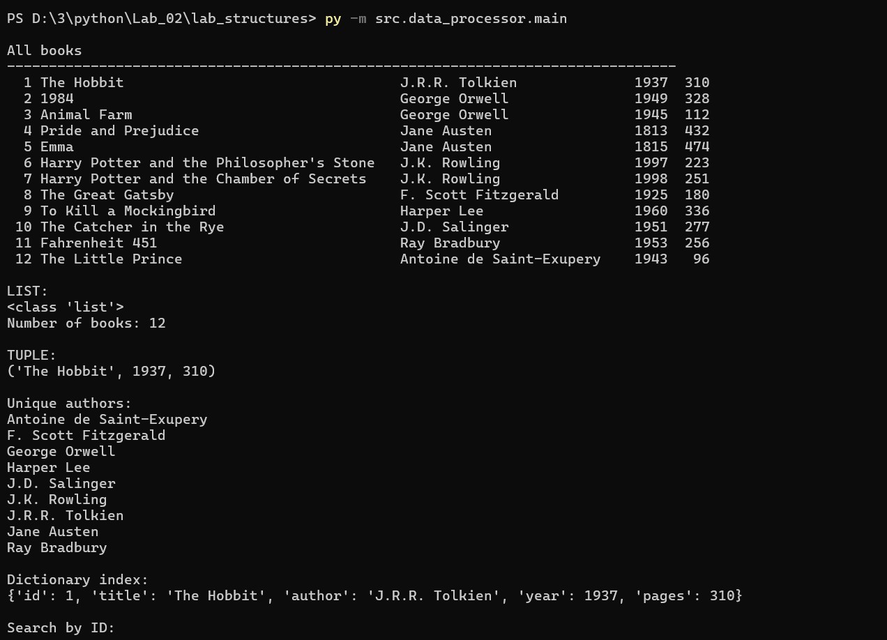
  - створюються списки, множини та словники за допомогою comprehensions. Результати:

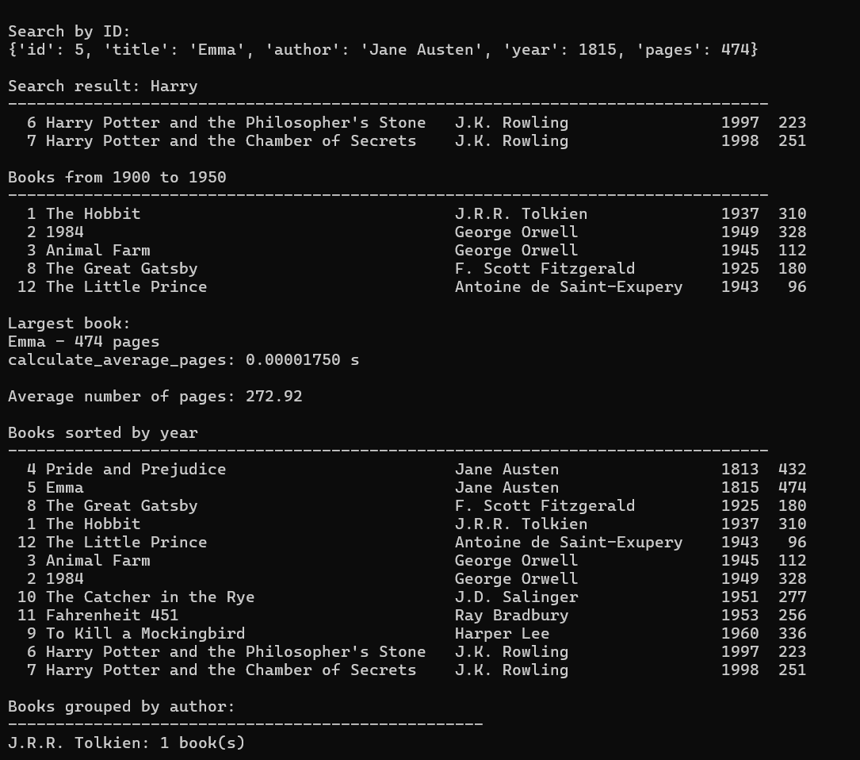
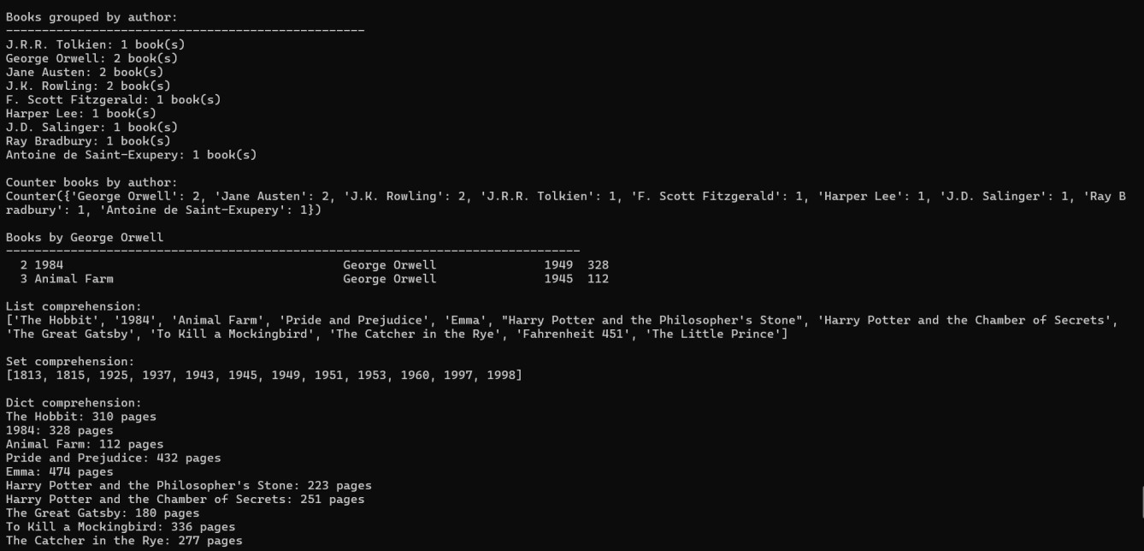

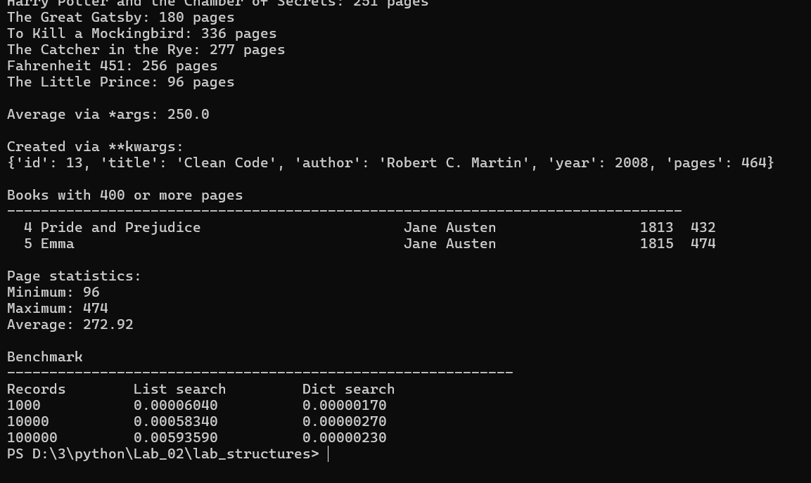
- Таблиця складності операцій

Операція | Структура | Середня складність
Доступ за індексом | list | O(1)
Пошук елемента | list | O(n)
Додавання в кінець | list | O(1) амортизована
Перевірка належності | set | O(1)
Додавання елемента | set | O(1)
Пошук за ключем | dict | O(1)
Додавання елемента | dict | O(1)
Пошук у dict | dict | O(1)
Пошук максимуму | list | O(n)
Фільтрація | list | O(n)
Сортування | list | O(n log n)
Створення Counter | Counter | O(n)
Групування | defaultdict | O(n)

Тут n — кількість елементів у колекції.
Важливо, що пошук у списку потребує послідовного перегляду елементів, тоді як словник використовує хеш-таблицю, тому пошук за ключем у середньому виконується за O(1).
- Результати benchmark
У програмі реалізовано benchmark для порівняння пошуку книги у списку та словнику.
Для тестування використовуються набори: sizes = [
1000,
10000,
100000,
]
Для списку використовується лінійний пошук: def find_linear(books, book_id):
for book in books:
if book["id"] == book_id: return book
return None
Для словника використовується: index.get(book_id)
Результат benchmark виводиться у вигляді таблиці: Benchmark
Records List search Dict search 1000 ... ...
10000 ... ...
100000 ... ...

- Аналіз результатів
У ході виконання лабораторної роботи було продемонстровано використання основних вбудованих структур даних Python.

Список використовується для зберігання колекції книг, словник — для представлення окремої книги та створення індексу, множина — для отримання унікальних значень, а кортеж — для зберігання незмінних наборів значень.
Використання Counter спрощує підрахунок книг за авторами, а defaultdict дозволяє зручно групувати книги.
Функціональні можливості Python продемонстровано за допомогою comprehensions, lambda-функцій, *args, **kwargs, closure та decorators.
Benchmark дозволяє практично порівняти два способи пошуку. Лінійний пошук у списку має складність O(n), а пошук за ключем у словнику в середньому має складність O(1).
- Висновок
У результаті виконання лабораторної роботи було отримано практичні навички роботи з основними структурами даних Python: list, tuple, set та dict.
Було реалізовано програму для обробки колекції книг, яка підтримує пошук, фільтрацію, сортування, групування та статистичний аналіз даних.
Також було використано можливості модуля collections, зокрема Counter і defaultdict. На практиці продемонстровано використання list, set та dict comprehensions, lambda-функцій, *args, **kwargs, closure та decorators.
Окремо було проведено benchmark пошуку у списку та словнику. Теоретичний аналіз показує, що лінійний пошук у списку має складність O(n), тоді як пошук за ключем у словнику в середньому має складність O(1). Це демонструє важливість правильного вибору структури даних залежно від задачі.
Таким чином, поставленої мети роботи було досягнуто.

